Da Silva Léo TG1/3
Mielnik Alexandre
Adolphe Maxime

Cahier des charges

Nom du projet :

Manage my home

Problématique :

Comment peut-on contrôler une maison à distance avec une carte Arduino ?

Introduction :

Ce programme permet de contrôler un boîtier Arduino avec de multiples capteurs qui selon les conditions doivent s’allumer, s’éteindre, s’activer ou se désactiver.
Il permet de simuler une maison, qui se fait contrôler à distance avec un logiciel intelligent qui selon les informations envoyées, active une fonctionnalité pour chaque objet.

Aspect théorique :

Nous allons faciliter l’accès aux fonctionnalités des objets de nos maisons à distance afin de pouvoir contrôler chaque partie de son chez-soi.

Part sociétale :

Ce programme convient à chacun, les enfants qui peuvent avoir oublié d’éteindre la télévision avant de sortir de chez eux, les générations actuelles et futures sont et seront tous équipés d’un téléphone qui leur permettra d’échanger des actions avec leur maison. Les personnes d’un âge moyen, lorsqu’ils partent au travail peuvent avoir oublié un fer à lisser sur la prise de la salle de bain, ce programme leur permettraient de désactiver la prise par exemple. Les personnes plus âgées sont aussi concernées car avec l’âge, elles peuvent être gênées pour se déplacer, ce programme leur permettrai donc d’interagir avec leur demeure sans avoir besoin de se lever.

Partie algorithmique :

Voir le programme

Méthodologie :

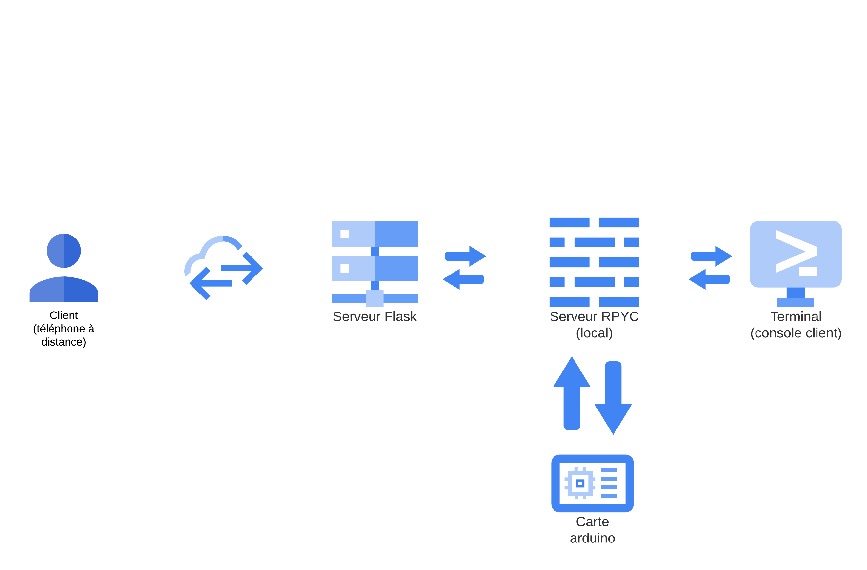

Création d’un compte client à distance sur un appareil électronique ( celui-ci ne peut pas être modifié car il est déjà créé à l’avance ), ces données sont envoyées sur le serveur Flask qui lui-même l’envoie sur le serveur RPYC, qui sert de transit avec la carte Arduino et entre la console et le serveur Flask

Répartition des tâches au sein du groupe :

Nous avons essayé de répartir les tâches équitablement dans le groupe. Léo s’est occupé de la partie Arduino et …

Part projective et part minimale :

Part minimale :

Gestion des données avec Json
Création d’un système d’authentification
Communication entre un serveur et la carte Arduino
Création du programme C++ sur la carte Arduino
Fonction permettant de réaliser un historique
Réglage selon la température et selon le pourcentage de lumière
Création d’un client admin

Part Projective :

Réalisation d’actions programmées
Utilisation d’un potentiomètre afin de transmettre des informations sur un écran RGB, LCD
Possibilité d’allumer et d’éteindre les différents appareils à distance
Possibilité de modifier son mot de passe et de l’encrypter en sha256

Outils logiciels :

Geany
Arduino Ide
Python
Json
Flask
C++

Les matériels qui seront nécessaires :

Ordinateur, carte Arduino, LED, Capteur de chaleur, potentiomètre, écran LCD RGB, capteur de lumière

